**Тест план**

**Аппликатора Ляпко V1.0**

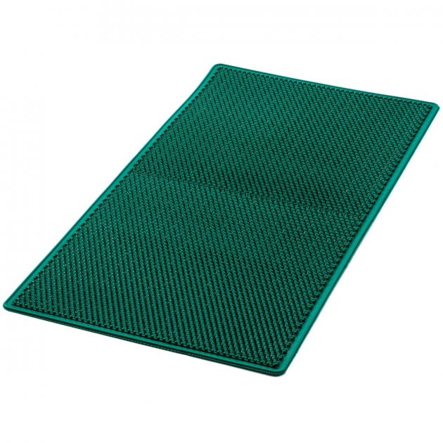



Boiarshinov International Group

“BIG”

2022

|  |  |  |  |
| --- | --- | --- | --- |
| Дата | Версия | Описание | Автор |
| 10.10.22 | 0.1 | Первый подход | Бояршинов В. А. |
| 15.10.22 | 0.2 | С самого начала у меня была какая-то тактика и я её придерживался | Бояршинов В. А. |
| 18.10.22 | 0.3 | Внесение правок | Бояршинов В. А. |
| 20.10.22 | 0.4 | Попытка понять, как это тестировать | Бояршинов В. А. |
| 23.10.22 | 0.5 | Если б мы знали, что это такое. Мы не знаем, что это такое | Бояршинов В. А. |
| 26.10.22 | 0.6 | Внесение правок | Бояршинов В. А. |
| 30.10.22 | 0.7 | Внесение правок | Бояршинов В. А. |
| 02.11.22 | 0.8 | Минут 10, 15. Минут 5, 10 пятого, 4, 5, 10 пятого. Утра | Бояршинов В. А. |
| 06.11.22 | 0.9 | Внесение правок | Бояршинов В. А. |
| 09.11.22 | 1.0 | Документ готов | Бояршинов В. А. |

**2. История документа.**

**3. Введение**

Наша компания осуществляет тестирование аппликатора Ляпко. Всех его функций, заявленных производителем. Попробуем опровергнуть заявления лицензированных медицинских работников, о том, что это всё фарс и попытка заработать деньги на не защищенном слое общества.

**4. Объект тестирования**

Аппликатор Ляпко

“Коврик” (46x24 см)

**5. Проблемы и риски.**

Аппликатор Ляпко не доставят вовремя.

Доставят не тот аппликатор.

При транспортировке частично или полностью повредят иглы.

Не подойдет по размеру.

Подопытный заболеет или умрет.

Возникновение дискомфорта при использовании аппликатора

**6. Функции, которые нужно протестировать.**

|  |  |
| --- | --- |
| **Функции** | **Время** |
| Воздействие на кожные покровы (цвет розовый, на ощупь тёплая) | 15 мин |
| Улучшение приток крови | 5 мин |
| Снижение боли в мышцах | 10 мин |
| Купирование боли | 15 мин |
| Возникновение дискомфорта | 5 мин |
| Восстановление работоспособности | 1-2 нед |
| Восполнение энергетического пробела | 2-3 дня |
| Воздействие на внутренние органы | 1 нед |

**7. Функции, которые не нужно тестировать**

Одновременное использование аппликатора двумя и более лицами.

**8. Подходы**

|  |  |  |  |  |  |  |
| --- | --- | --- | --- | --- | --- | --- |
|  | Описание | Данные | Шаги | Ожидаемый результат | Фактический результат | Статус |
| 1 | Проверка соответствия заявленных размеров аппликатора | Длинна:  46 см  Ширина:  24 см | Расстелить аппликатор на ровном полу  Линия со стрелкой: прямо  Сантиметром измерить длину и ширину | Размеры совпадут | Размеры совпали | Маркеры-галочки |
| 2 | Проверка соответствия размеров аппликатора и поврежденного участка  подопытного | Апликатор.  Длинна:  46 см  Ширина:  24 см  Учаток.  Длинна:  30 см  Ширина:  20 см | Сопоставляем данные размеров аппликатора и участка | Размеры участка должны быть </= размерам аппликатора | Размеры участка < размеров аппликатора | Маркеры-галочки |
| 3 | Проверка целостности аппликатора | Аппликатор | Визуальный осмотр аппликатора на целостность всех иголок | Все иглы на месте | Все иглы на месте | Маркеры-галочки |
| 4 | Воздействие на кожные покровы | Ровная поверхность  Аппликатор  Подопытный  15 мин | На ровной поверхности размещаем аппликатор  Линия со стрелкой: прямо  Размещаем подопытного на аппликатор так, чтобы поврежденный участок находился в пределах аппликатора  Линия со стрелкой: прямо  Ждем 15 мин | Спустя 15 мин поверхность кожи взаимодействующая с аппликатором розового цвета, на ощупь тёплая | Спустя 15 мин поверхность кожи взаимодействующая с аппликатором розового цвета, на ощупь тёплая | Маркеры-галочки |
| 5 | Проверка улучшения притока крови | Ровная поверхность  Аппликатор  Подопытный  15 мин | На ровной поверхности размещаем аппликатор  Линия со стрелкой: прямо  Размещаем подопытного на аппликатор так, чтобы поврежденный участок находился в пределах аппликатора  Линия со стрелкой: прямо  Ждем 15 мин | Спустя 15 мин поверхность кожи взаимодействующая с аппликатором розового цвета, на ощупь тёплая, снижение болевых ощущений | Спустя 15 мин поверхность кожи взаимодействующая с аппликатором розового цвета, на ощупь тёплая, снижение болевых ощущений | Маркеры-галочки |
| 6 | Снижение боли в мышцах | Ровная поверхность  Аппликатор  Подопытный  10 мин | На ровной поверхности размещаем аппликатор  Линия со стрелкой: прямо  Размещаем подопытного на аппликатор так, чтобы поврежденный участок находился в пределах аппликатора  Линия со стрелкой: прямо  Ждем 10 мин | Спустя 10 мин возникновение расслабляющего эффекта, снижение боли в мышцах | Спустя 10 мин возникновение расслабляющего эффекта, снижение боли в мышцах | Маркеры-галочки |
| 7 | Купирование боли | Ровная поверхность  Аппликатор  Подопытный  15 мин | На ровной поверхности размещаем аппликатор  Линия со стрелкой: прямо  Размещаем подопытного на аппликатор так, чтобы поврежденный участок находился в пределах аппликатора  Линия со стрелкой: прямо  Ждем 15 мин | Спустя 15 минут боли преследовавшие подопытного исчезают | Спустя 15 мин возникает расслабляющий эффект и снижение болевых ощущений | Закрыть |
| 8 | Задействовать дополнительные участки, противоположные основной проблемной зоны | Ровная поверхность  Аппликатор  Подопытный  15 мин | На ровной поверхности размещаем аппликатор  Линия со стрелкой: прямо  Размещаем подопытного на аппликатор так, чтобы противоположный поврежденному участок находился в пределах аппликатора  Линия со стрелкой: прямо  Ждем 15 мин | Спустя 15 мин поверхность кожи взаимодействующая с аппликатором розового цвета, на ощупь тёплая, возникновение расслабляющего эффекта | Спустя 15 мин поверхность кожи взаимодействующая с аппликатором розового цвета, на ощупь тёплая, возникновение расслабляющего эффекта | Маркеры-галочки |
| 9 | Проверка восстановления работоспособности | Ровная поверхность  Аппликатор  Подопытный  15 мин ежедневно  14 дней | На ровной поверхности размещаем аппликатор  Линия со стрелкой: прямо  Размещаем подопытного на аппликатор так, чтобы поврежденный участок находился в пределах аппликатора  Линия со стрелкой: прямо  Ждем 15 мин  Линия со стрелкой: прямо  Повторяем процедуру ежедневно в течении 14 дней | Спустя 14 дней подопытный избавляется от недуга и восстановил работоспособность | Спустя 14 дней подопытный уменьшал болевые ощущения. Вовремя не обратился к врачу, что привело к хроническим болям | Закрыть |
| 10 | Проверка восстановления энергетического пробела | Ровная поверхность  Аппликатор  Подопытный  15 мин ежедневно  21 день | На ровной поверхности размещаем аппликатор  Линия со стрелкой: прямо  Размещаем подопытного на аппликатор так, чтобы поврежденный участок находился в пределах аппликатора  Линия со стрелкой: прямо  Ждем 15 мин  Линия со стрелкой: прямо  Повторяем процедуру ежедневно в течении 21 дня | Спустя 21 день подопытный избавился от недуга и живет полноценной жизнью | Спустя 21 день подопытный уменьшал болевые ощущения. Вовремя не обратился к врачу, что привело к трагедии | Закрыть |
| 11 | Проверка воздействия на внутренние органы | Ровная поверхность  Аппликатор  Подопытный  15 мин ежедневно  7 дней | На ровной поверхности размещаем аппликатор  Линия со стрелкой: прямо  Размещаем подопытного на аппликатор так, чтобы поврежденный участок находился в пределах аппликатора  Линия со стрелкой: прямо  Ждем 15 мин  Линия со стрелкой: прямо  Повторяем процедуру ежедневно в течении 7 дней | Спустя 7 дней органы находящиеся в близи воздействия улучшают работоспособность | Спустя 7 замечены улучшения работы пищеварительного тракта | Маркеры-галочки |

**12. Требования среды**

Аппликатор Ляпко “Коврик” (46x24 см)

Ровный, горизонтальный пол

Подопытный

**13. Требования по части кадров и их обучения**

Необходимо ознакомиться с мнением дипломированного специалиста

<https://www.youtube.com/watch?v=fomnc1RHF2E>

**14. Обязанности**

|  |  |  |
| --- | --- | --- |
| Имя | Должность | Обязанности |
| Бояршинов В. А. | Тестировщик | Подготовка среды  Проведение тестов |
| Труман Бёрбанк | Подопытный | Подчиняться |

**15. Расписание**

Deadline: 11.10.2022

**16. Планирование рисков и непредвиденных обстоятельств**

|  |  |
| --- | --- |
| Риски | Решение |
| Аппликатор Ляпко не доставят вовремя | Потребовать от поставщика ускорить доставку  Перенести начало тестирования |
| Доставят не тот аппликатор | Потребовать от поставщика прислать необходимое устройство  Перенести начало тестирования |
| При транспортировке частично или полностью повредят иглы | Потребовать от ТК возмещение ущерба  Заказать доставку у другой ТК  Перенести начало тестирования |
| Не подойдет по размеру | Заказать устройство необходимого размера  Перенести начало тестирования |
| Подопытный заболеет или умрет | Найти другого подопытного |
| Возникновение дискомфорта при использовании аппликатора | Остановить тестирование и возобновить спустя 120 минут |

**17. Утверждение**

|  |  |  |  |
| --- | --- | --- | --- |
|  | ФИО | Должность | Подпись |
| Составил | Бояршинов В. А. | Тестировщик |  |
| Утвердил | Senior Помидор | Senior QA Engineer |  |